实验六 RIP路由协议基本配置

一、实验目的
了解思科网络设备的配置基本特点及 IOS 命令基本操作方法
了解RIP路由协议的工作原理及基本配置

二、实验内容

实验拓扑
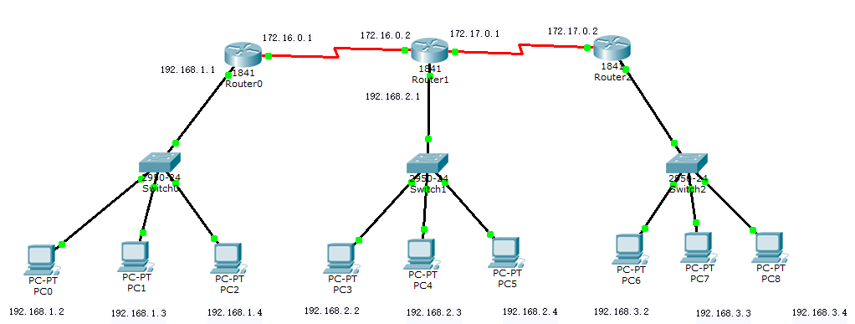

实验步骤
    - 搭建实验拓扑：添加设备并用适当的连线连接设备
    - 为各路由器添加硬件模块 WIC-2T
    - 按照拓扑图为设备的接口配置IP地址，为各主机配置默认网关和 IP地址。
    - 测试 各子网内部是否能够正常通信？ 子网间是否能够正常通信（为什么）？
    - 在Router0上执行如下命令（仅关键命令，非完整过程）：
Router(config)#router rip
Router(config-router)#network 192.168.1.0
Router(config-router)#network 172.16.0.0
因为Router0有2个直连网络，分别是192.168.1.0、172.16.0.0，可以推断出Router1应该怎样配置？
Router(config)#router rip
Router(config-router)#network 192.168.2.0
Router(config-router)#network 172.16.0.0
Router(config-router)#network 172.17.0.0

Router2应该怎样配置？
Router(config)#router rip
Router(config-router)#network 172.17.0.0
Router(config-router)#network 192.168.3.0
    - 配置完成后，在simulation模式下观察路由器之间如何进行RIP报文交换的。
    - 测试 子网间现在能否正常通信？
    - 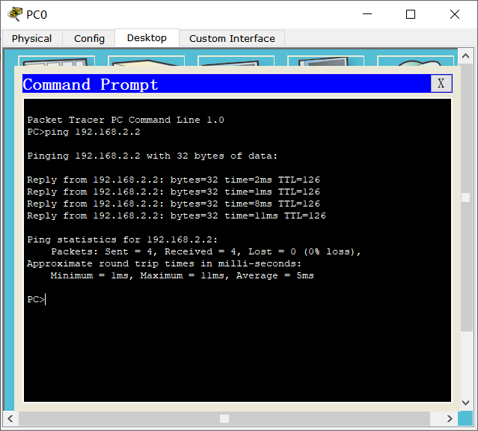

（注：在实验报告上记录各路由器的路由表内容）
